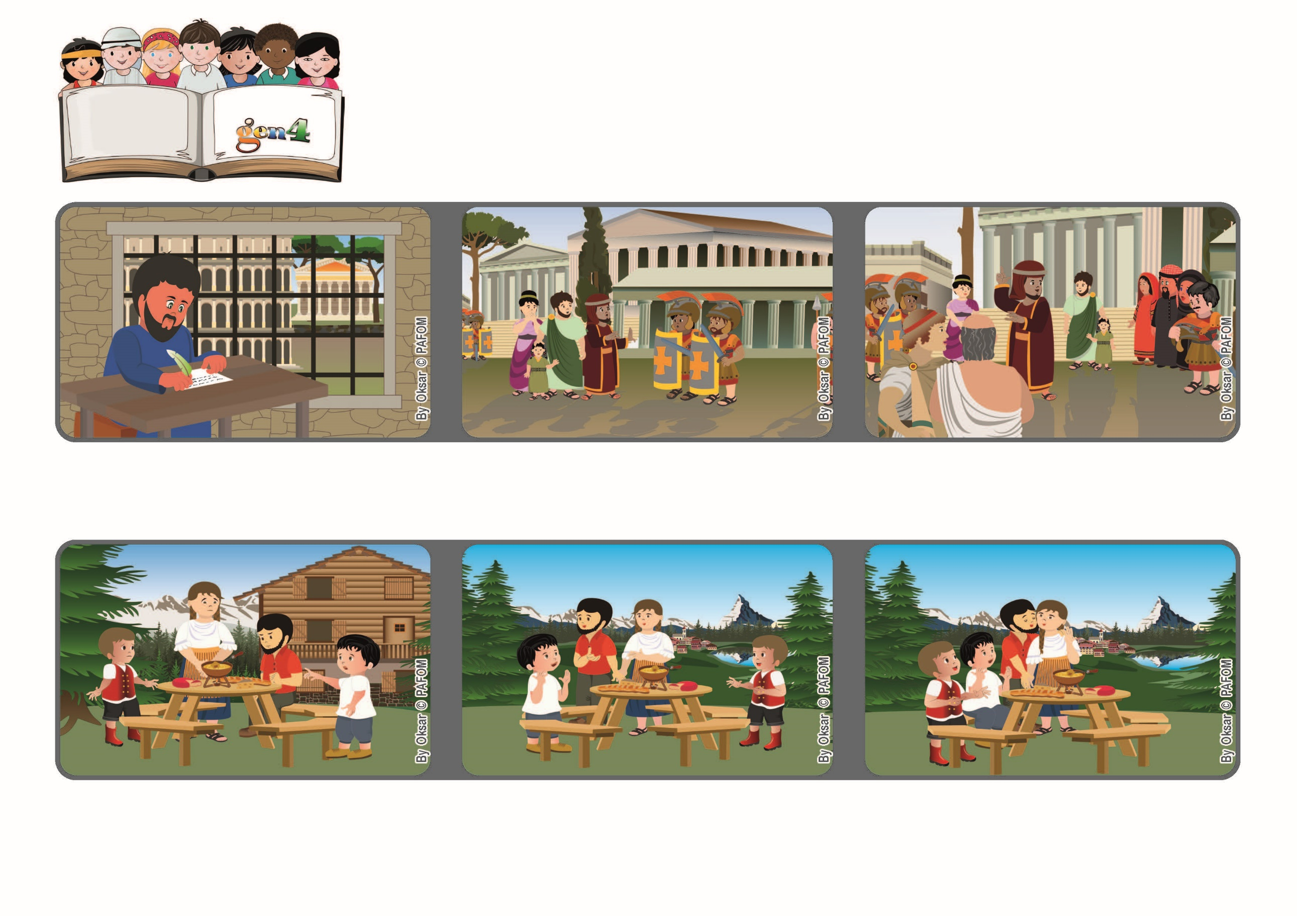

**「天主所賜給我們的，並非怯懦之神，而是大能、愛德和慎重之神。」（弟後1:7）**

**2022年10月**

**生活**

**聖言**

**普世博愛運動**

**我們勇敢的去愛**

但兄弟倆人不太相信，又加了一句：「太好了，現在互相擁抱吧！」 於是和平的氣氛恢復了過來。

保祿提醒他不要害怕，不要羞愧，因為天主給了他聖神的恩賜，讓他以大能、愛德和慎重去宣講福音，從而使許多人認識耶穌。

聖保祿宗徒正在羅馬監獄中等候宣判，他寫信給弟茂德，他是保祿的一位年輕的門徒和助手，負責管理複雜的厄弗所信友團體。

以下是瑞士的兩位第四代新青的經驗。

米凱和若瑟兩兄弟住在阿爾卑斯山附近的樹林裡，有一天他們正在吃午餐時，突然爸爸媽媽爭吵得很激烈，氣氛很緊張。

弟茂德非常害怕當時基督徒所遭受的迫害。

哥哥起身，走到父母跟前問道：「你們是因為愛而結婚的吧？」 父母停止了爭吵，互相看著對方，然後回答：「是的」，想把事情淡化。

**”© PAFOM, Disegni e testo a cura del Centro Gen4”**

**第四代新青 (Gen4) 是生活瑪利亞事業精神的小朋友，創始人是盧嘉勒女士 (Chiara Lubich) 。**